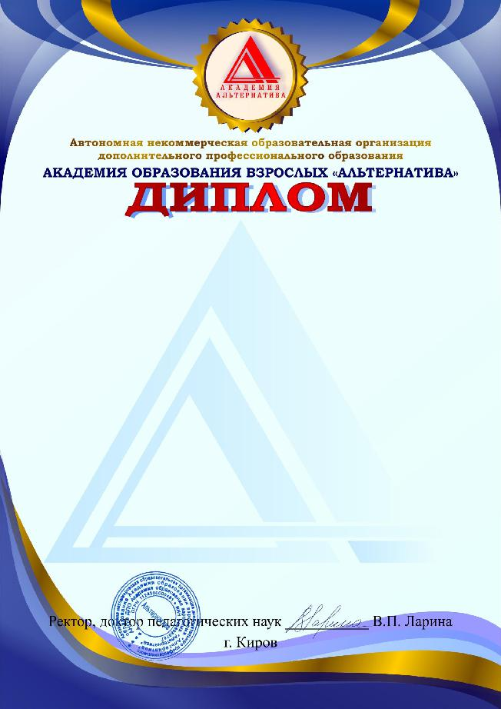

ПОБЕДИТЕЛЯ

Всероссийского сетевого конкурса

«Презентации в образовательном процессе»

Номинация «Презентации в работе с родителями в дошкольном образовании»

НАГРАЖДАЕТСЯ

Шанина Наталья Николаевна,
воспитатель
Муниципальное бюджетное дошкольное образовательное

учреждение «Детский сад № 51 «Ёлочка» комбинированного вида
города Белово» Кемеровской области

ноябрь 2018 г.
«Профессиональный успех-XXI»

Регистрационный номер - 2018-11-07-01-1621

